Nome: ___________________________________________________ Nº:________ Turma: ________
Duração: 90 minutos Classificação: ________________________________________________

- Indica qual das expressões seguintes não é uma decomposição em fatores primos.
[A] $2^{3}×3×7^{2}$ [B] $2×3^{3}×13$
[C] $2^{2}×3×5×11$ [D] $2^{5}×7^{2}×9$

2. Usando o método das divisões sucessivas, determina a decomposição em fatores primos dos números seguintes.
2.1 2.2
144 288

144 =________________________ | 288 = ______________________

3. A decomposição de 864 em fatores primos é igual a $2^{a}×3^{b}$, sendo:
[A] $a=6 e b=4$. [B] $a=5 e b=3$. [C]$a=4 e b=2$. [D] $a=3 e b=1$.

4. Escreve o produto 64 × 256 × 8 na forma de uma única potência de base 2.

5. Utilizando a decomposição em fatores primos, determina o:
5.1 m.d.c. (150, 225); 5.2 m.m.c. (75, 90).

6. Em qual das seguintes opções estão representados dois números primos entre si?
[A] 3 e 15 [B] 26 e 18 [C] 21 e 32 [D] 25 e 30

7. Completa:
7.1 m.d.c. (____, 7) = 7 7.2 m.d.c. (12, ____) = 1

7.3 m.m.c. (____, 25) = 25 7.4 m.m.c. (6, ____) = 24

8. O Pedro tem na sua mercearia 80 latas de sardinhas e 64 latas de atum.
O Pedro quer fazer caixas, todas com a mesma composição, com as latas de sardinhas e as latas de atum que tem ao seu dispor.
8.1 Qual é o maior número de caixas que o Pedro pode fazer?

8.2 Qual será a constituição de cada caixa?
Apresenta todos os cálculos que efetuares.

9. Na entrada de um cais, o farol norte acende de 24 em 24 segundos, e o farol sul acende de
45 em 45 segundos. Sabendo que os faróis acenderam ao mesmo tempo às 22 h 30 min, passado quanto tempo, no mínimo, isso volta a acontecer? Explica como pensaste.

10. Qual das seguintes opções representa uma potência equivalente a ${\left(6^{2}\right)}^{6}:6^{3^{2}}$?
[A] $6^{6}$ [B] $6^{5}$ [C] $6^{4}$ [D] $6^{3}$

11. Escreve cada uma das expressões sob a forma de uma potência.
11.1 ${18}^{6}:6^{6}×3^{2}$ 11.2 $7^{9}×2^{3^{2}}:{14}^{6}$

11.3 $3^{2^{3}}:{\left(3^{2}\right)}^{3}×4^{2}$ 11.4 ${\left(2^{2}\right)}^{7}:4^{5}×3^{2}$
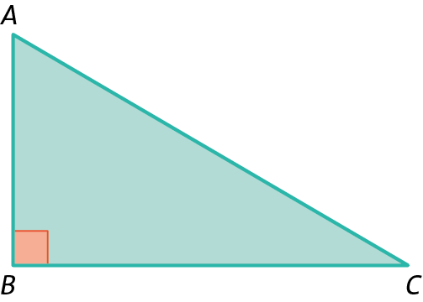
12. Considera o triângulo [ABC] da figura.
Sabe-se que:
- $\overline{AB}=2^{3}$ cm
- $\overline{BC}=2^{6}$cm
Determina a área do triângulo [ABC]. Apresenta o resultado, em cm², na forma de uma única potência.

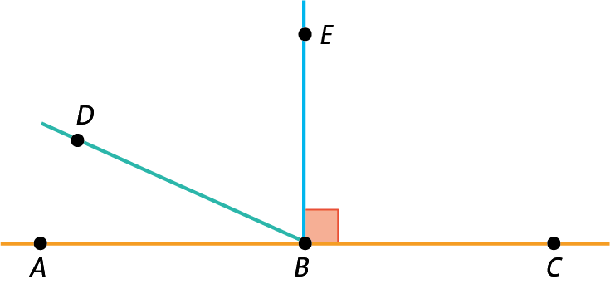
13. Observa a figura.
13.1 Indica dois ângulos:
a) complementares;

b) suplementares;

c) adjacentes.

13.2 Determina a amplitude do ângulo $D\hat{B}A$, sabendo que $C\hat{B}D$ = 142°.

14. A amplitude de um ângulo é 57˚.
Qual das opções seguintes indica a amplitude do seu ângulo complementar?
[A] 33º [B] 103º [C] 123º [D] 303º

15. A figura representa um octógono regular.
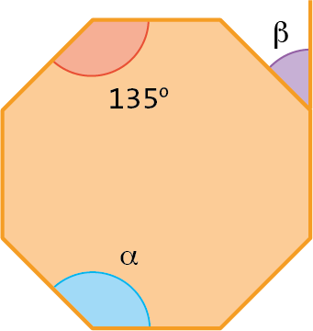

Indica, justificando, a amplitude dos ângulos α e β.
16. Qual dos seguintes polígonos não é convexo?

[A] [B] [C] [D]

17. Comenta a seguinte afirmação:
“O losango é um polígono regular, pois todos os lados têm o mesmo comprimento.”

18. Num triângulo, dois dos ângulos internos medem 28º e 86º. Qual é a amplitude do terceiro ângulo interno do triângulo?
[A] 46º [B] 56º [C] 66º [D] 76º

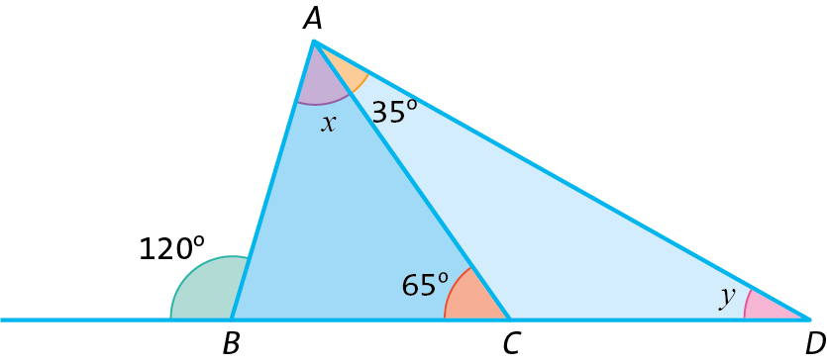
19. Observa a figura.
19.1 Determina a amplitude dos ângulos $x$ e $y$.

19.2 Classifica:
a) o triângulo [ABC] quanto ao comprimento dos seus lados;

b) o triângulo [ACD] quanto à amplitude dos seus ângulos.

Questão | 1. | 2.1 | 2.2 | 3. | 4. | 5.1 | 5.2 | 6. | 7. 1 | 7. 2 | 7. 3 | 7. 4 | 8.1 | 8.2 | 9. | 10. | 11.1
Cotação | 3 | 4 | 4 | 3 | 4 | 5 | 5 | 3 | 1 | 1 | 1 | 1 | 5 | 3 | 4 | 3 | 3
Questão | 11.2 | 11.3 | 11.4 | 12. | 13.1 a) | 13.1  b) | 13.1 c) | 13.2 | 14. | 15. | 16. | 17. | 18. | 19.1 | 19.2 a) | 19.2 b) | Total
Cotação | 3 | 3 | 3 | 4 | 2 | 2 | 2 | 3 | 3 | 3 | 3 | 4 | 3 | 5 | 2 | 2 | 100

